第三次上机

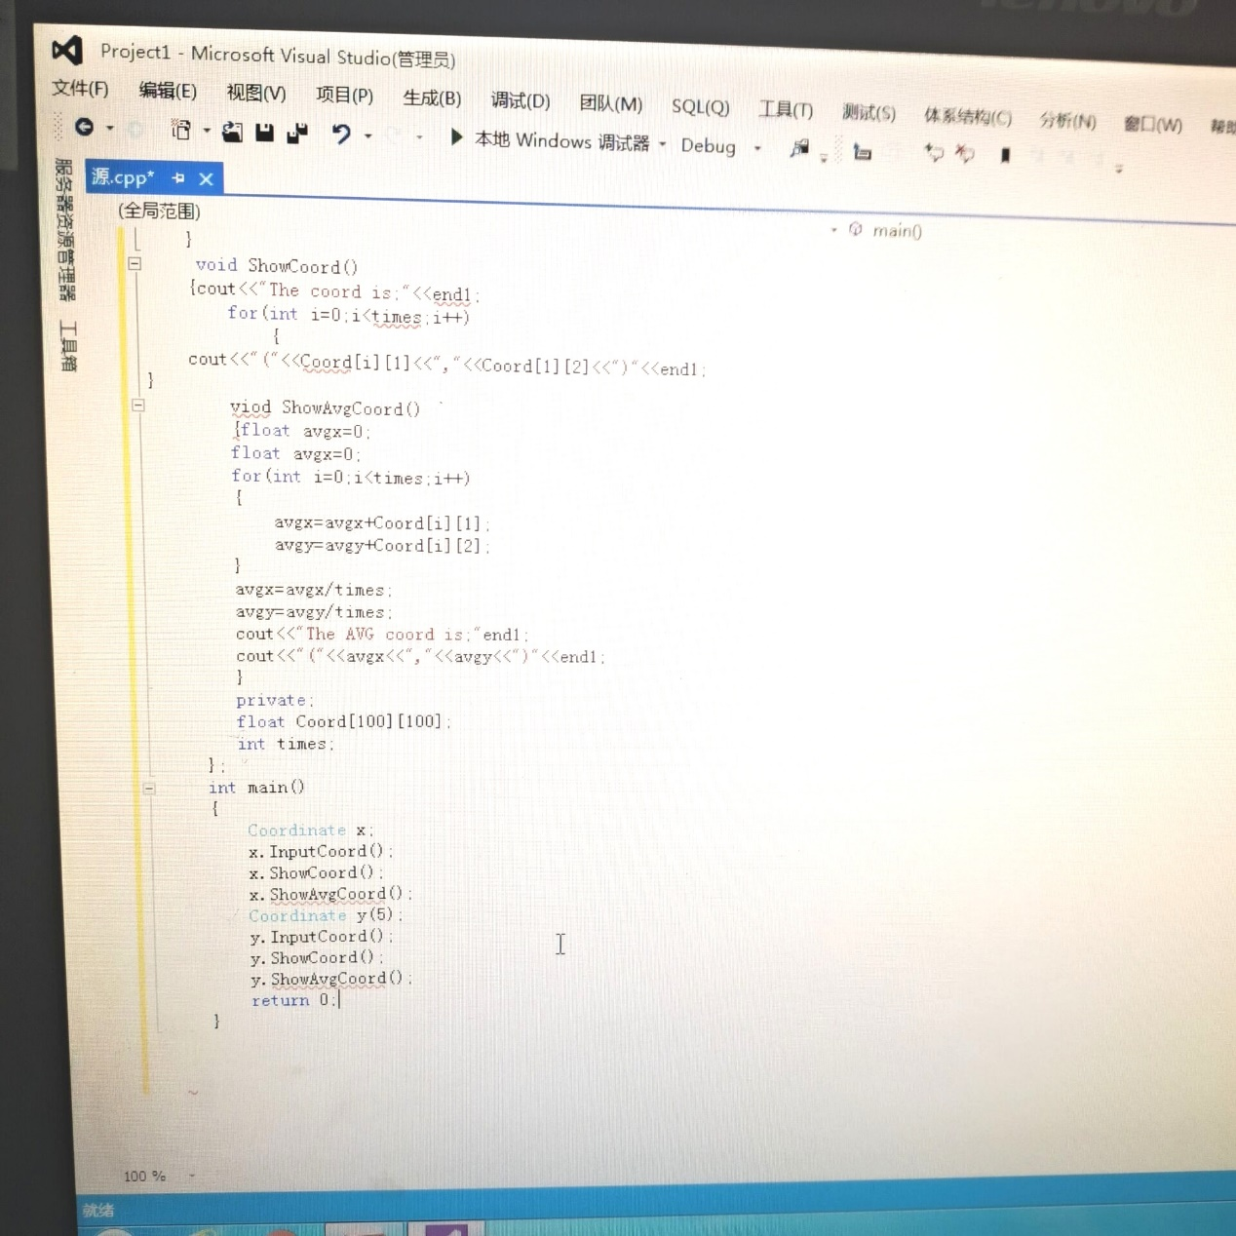

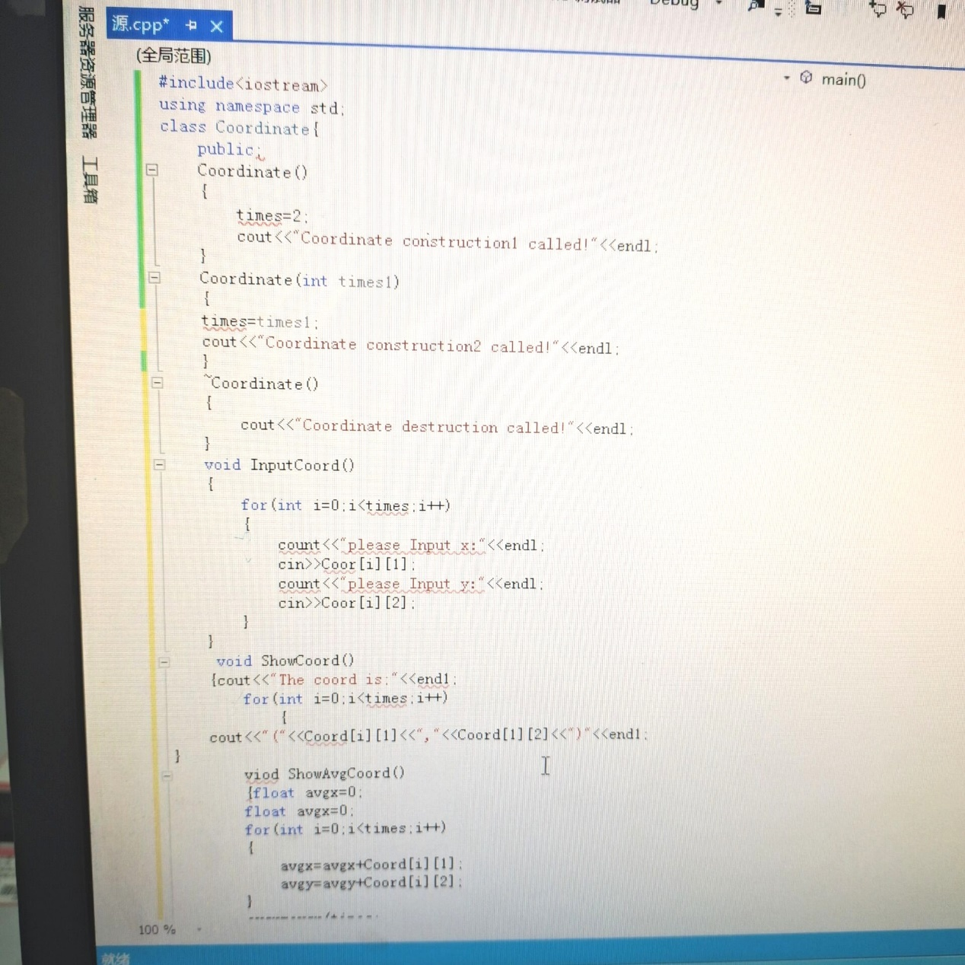

感想：第三次c++作业是真的好难啊，不会做，太难了，请教好多同学都不会，最后有个大佬把图片发了过来。C++真的有人能学明白是真的厉害，老师太强了。

Copyright 2021-2099 QianqianZhang. All rights reserved